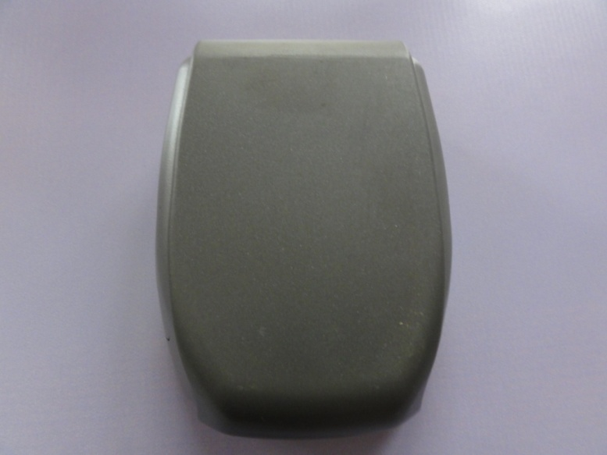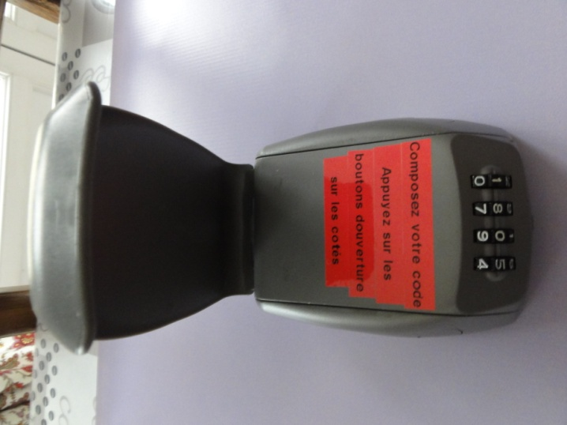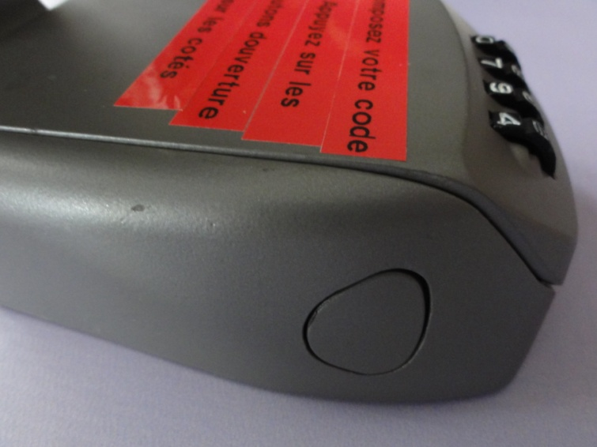
Coffre à clés fermé sécurisé couvercle intempéries ouvert vue sur bouton d’ouverture
ce coffre en fonte sécurisé est fixé en dessous de la lampe terrasse il permet une plus grande souplesse pour les heures d’arrivée
- Ouvrir le couvercle lors de votre départ procédez à l’envers (pensez à brouiller le code)
- Composez le code laissez le 2eme trousseau sur le clou (mur à coté du compteur électrique)
- Pressez les 2 boutons latéraux le code est dans votre dossier si oubli voir/tel J.M
- Récupérez vos clés

- Refermez et brouillez le code (IMPORTANT ) le code 2013 est

Veuillez vous adresser à Monsieur JEAN MICHEL MOITRIER 24 LES YOLES Tel 06 47 13 61 10
POUR l’option ménage
Monsieur MOITRIER rencontrera les habitués le jour ou le lendemain de leur arrivée il assurera les départs
Pour les nouveaux clients il assurera arrivée et départ merci de lui donner l’heure approximative de votre arrivée et de lui donner la caution ménage de 40 euros rendu le jour du départ si OK

